|  |  |  |  |  |  |  |  |  |  |  |  |  |  |  |
| --- | --- | --- | --- | --- | --- | --- | --- | --- | --- | --- | --- | --- | --- | --- |
| **Fase** | **5** | | | **Grado** | | | **6°** | **Campo** | | De lo humano y lo comunitario | | | | |
| **Ejes articuladores** | | | | | |  | | | | | | | | |
| **Proyecto** | | | **Mi familia, mi escuela, mi comunidad y yo practicamos la inclusión** | | | | | | | | | **Escenario** | | Escolar.  Páginas 290 a la 299 |
| Tomar conciencia sobre la diversidad y la importancia de la inclusión como una forma de respeto. Además, divulgar de manera divertida el concepto de inclusión para reconocer y valorar las diferentes capacidades de las personas. | | | | | | | | | | | | | | |
| **Campo** | | **Contenidos** | | | | | | | **Proceso de desarrollo de aprendizajes** | | | | | |
|  | | La comunidad, como espacio para el aprendizaje y el bienestar común. | | | | | | | Profundiza acerca de ideas, conocimientos y prácticas culturales, para proponer alternativas orientadas a promover, preservar y difundir para el bien común. | | | | | |
| Formas de ser, pensar, actuar y relacionarse. | | | | | | | Valora sus experiencias acerca de las formas de ser, pensar, actuar y relacionarse en determinadas situaciones, para favorecer su comprensión, el ejercicio de la empatía y el logro de metas. | | | | | |
|  | | Comprensión y producción de textos discontinuos, para organizar y presentar información. | | | | | | | Sintetiza información, sin perder el significado original, para organizarla y presentarla por medio de textos discontinuos.  Produce textos discontinuos, considerando al destinatario y empelando elementos gráficos útiles para organizar y presentar información, como tipografía, viñetas, espacios de la página, interlineado, signos de puntuación, mayúsculas y minúsculas. | | | | | |
|  | | Desafíos para la construcción de sociedades inclusivas y equitativas: la violencia de género como un problema estructural, con un peso social, cultural e histórico, a fin de visibilizar sus causas y consecuencias, para erradicarlas, buscando la equidad como derecho. | | | | | | | Identifica algunas formas en las que está presente la desigualdad en las relaciones de pares, en la escuela y la comunidad; por ejemplo, en los juegos, en los deportes, en las TIC’S, entre otras, y propone cómo transformarlas en nuevas formas de relación que favorezcan la equidad, respeten y aprecien la diversidad. | | | | | |
| **Metodología** | | | | | Aprendizaje Servicio (AS) | | | | | | **Tiempo de aplicación** | | Se sugiere una semana | |
| **DESARROLLO DEL PROYECTO** | | | | | | | | | | | | | | |
| **Etapa #1. Punto de partida** | | | | | | | | | | | | | **Recursos e implicaciones** | |
| * Leer en voz alta el texto que se encuentra en las *páginas 290 y 291 del libro Proyectos Escolares,* donde se narran las vacaciones en las que Iker descubre otra forma de entretenimiento. * Conversar sobre la historia que escucharon, con base en las siguientes preguntas: * ¿Qué diferencias se perciben entre Iker y su abuelo al iniciar las vacaciones? * ¿Qué tienen en común Santiago y su nieto? * ¿Hubo algún cambio en la relación entre Iker y su abuelo cuando éste lo retó a jugar juntos?, ¿por qué? * Mostrar el video “Los tradicionales juguetes mexicanos” mediante el enlace: <https://youtu.be/sqJN1CNO4RI> (3:57), con el propósito de conocer algunos juguetes tradicionales. * Comentar con la asamblea si alguna vez han jugado con alguno de los artículos presentados en el video. Reunidos en comunidades anotar en el ejercicio “Juguetes tradicionales” el nombre, material y el uso de aquellos que más les gustaron. (Anexo al final del documento)   **TAREA:**  Con ayuda de un familiar, investigar sobre otros juguetes tradicionales mexicanos y registrarlo en el ejercicio “Juguetes tradicionales”.   * En asamblea, comentar los resultados de su investigación. * Comentar en torno a los planteamientos sobre lo que tienen en común los juguetes tradicionales y los actuales y cuál de los artículos investigados les pareció más importante; registrar sus reflexiones en la *página 292 del libro Proyectos Escolares.* * Con el propósito de introducir al concepto de inclusión, reproducir el video “Los colores de las flores” mediante el enlace: <https://youtu.be/OgCRdTxCEic> (4:08), el cual es una historia de un niño ciego que se enfrenta al desafío de escribir sobre algo que nunca ha visto. * Comentar con la asamblea qué les pareció la historia, cómo piensan que es, para una persona con discapacidad, realizar las actividades que el resto de las personas llevan a cabo. * Cuestionar qué saben sobre la palabra *inclusión*. * Individualmente, consultar la *página 216 del libro Nuestros saberes: Libro para alumnos, maestros y familia,* a qué se le llama inclusión y anotarlo en su cuaderno. * Compartir con el grupo la definición. Con base en ella, analizar las características de una escuela inclusiva y plasmar en el ejercicio “Mi escuela un lugar, ¿inclusivo?” si consideran que dichos rasgos se viven en el plantel escolar y cómo se manifiestan. (Anexo al final del documento) * En asamblea, socializar qué aspectos de la inclusión escolar se presenta en la escuela y cómo se evidencian.   **PAUTA DE EVALUACIÓN:**   * Identifica algunas formas en las que está presente la desigualdad en las relaciones de pares, en la escuela y la comunidad en el ejercicio “Mi escuela un lugar, ¿inclusivo?” * Valora sus experiencias acerca de las formas de ser, pensar, actuar y relacionarse para favorecer el ejercicio de la empatía.   **TAREA:**  Buscar en la Biblioteca pública, en Internet o en las *páginas 216 y 218 del libro Nuestros saberes: Libro para alumnos, maestros y familia*, información que le permita definir: diversidad, inclusión y respeto a los demás. Anotarlo en el espacio de la *página 294 del libro Proyectos Escolares.* | | | | | | | | | | | | | -Libro Proyectos Escolares.  -Internet y dispositivos multimedia para visualizar el video.  -Ejercicio “Juguetes tradicionales”.  -Libro Proyectos Escolares.  -Internet y dispositivos multimedia para visualizar el video.  -Libro Nuestros saberes: Libro para alumnos, maestros y familia.  -Cuaderno.  -Ejercicio “Mi escuela un lugar, ¿inclusivo?”  - Libro Nuestros saberes: Libro para alumnos, maestros y familia.  -Libro Proyectos Escolares. | |
| **Etapa #2. Lo que sé y lo que quiero saber** | | | | | | | | | | | | | **Recursos e implicaciones** | |
| * En colaboración, leer las definiciones que registraron en la *página 294 del libro Proyectos Escolares.* * Individualmente, escribir en la *página 294 del libro Proyectos Escolares,* cómo se practica la inclusión en la escuela, familia y en la comunidad. Compartir con la asamblea las respuestas y anotar en el cuaderno las conclusiones a las que lleguen. * Proponer a los estudiantes el diseño de una historieta como un medio para dar a conocer los términos anteriores. * Se sugiere reproducir el video “¿Qué son las historietas?” mediante el enlace: <https://youtu.be/eKnQOsfHeDU> (3:44), para identificar el concepto y sus elementos. Después analizar, individualmente, la información proporcionada en el texto “Las historietas” que detalla los elementos que distinguen a este tipo de relato. (Anexo al final del documento) * Con base en lo anterior, responder las preguntas de la *página 295 del libro Proyectos Escolares,* en las que anotarán qué historia van a ilustrar, indicar que deberán ejemplificar la diversidad e inclusión en los distintos espacios de convivencia y qué actividades pueden llevarse a cabo para que en su escuela se practique la inclusión.   **TAREA:**  Contestar el ejercicio “Planifico la historieta” en el cual realizarán el boceto de los personajes de su historieta. (Anexo al final del documento) | | | | | | | | | | | | | -Libro Proyectos Escolares.  -Cuaderno.  -Internet y dispositivos multimedia para visualizar el video.  -Ejercicio “Las historietas”.  -Libro Proyectos Escolares.  -Ejercicio “Planifico la historieta”. | |
| **Etapa #3. Organicemos las actividades** | | | | | | | | | | | | | **Recursos e implicaciones** | |
| * Individualmente, completar la información del planificador que se presenta en la *página 296 del libro Proyectos Escolares,* donde escribirá sobre el propósito de la historieta, los recursos necesarios para realizarla y las formas de diversidad e inclusión que puede tomar como base. * Entregar el formato impreso “Decálogo de la escuela inclusiva” para que redacten 10 características de la escuela inclusiva. Es conveniente resguardar los decálogos pues se retomarán posteriormente. (Anexo al final del documento) | | | | | | | | | | | | | -Libro Proyectos Escolares.  -Formato “Decálogo de la escuela inclusiva”. | |
| **Etapa #4. Creatividad en marcha** | | | | | | | | | | | | | **Recursos e implicaciones** | |
| * Retomar las actividades del planificador que se encuentra en la *página 296 del libro Proyectos Escolares,* en el cual escribieron el propósito de la historieta y los recursos necesarios para su elaboración. * De acuerdo con la forma de diversidad e inclusión que seleccionó para representar en su historieta; analizar los elementos que debe considerar al momento de hacer el texto discontinuo, mismos que se presentan en la *página 297 del libro Proyectos Escolares:* * Historieta sobre diversidad e inclusión en la familia. - Valorar cómo practica su familia la inclusión en la vida cotidiana. * Historieta sobre diversidad e inclusión en la escuela. - Observa cómo se practica la inclusión en su escuela. * Historieta sobre diversidad e inclusión en la comunidad. - Averigua cómo algunos integrantes o representantes de la comunidad ejercen la inclusión. * Retomar el ejercicio “Planifico la historieta” para elaborar la historieta, puede utilizar el formato impreso “Una historieta inclusiva y diversa” como base de las viñetas del texto discontinuo. (Anexo al final del documento) * En asamblea, mostrar los bocetos de historietas. * Solicitar a los estudiantes, que expresen respetuosamente algunas sugerencias para mejorar sus propuestas, con relación a la claridad de los textos u ortografía. * En caso necesario, realizar las correcciones sugeridas.   **PAUTA DE EVALUACIÓN:**   * Sintetiza información para organizarla y presentarla por medio de un texto discontinuo: La historieta, considerando al destinatario. * Produce una historieta para visibilizar los problemas de la comunidad. * Acordar con las autoridades escolares el día, la hora y el espacio para llevar a cabo la exposición de las historietas. * Tomar acuerdos con respecto a lo siguiente: * Diseño y materiales de las invitaciones. * Elegir al maestro o maestra de ceremonias para que haga la presentación de la exposición. * Entregar el libro de visitas a los asistentes para que escriban sus opiniones sobre lo que es la inclusión y cómo la pueden promover en sus espacios de convivencia. * En colaboración, elaborar las invitaciones dirigidas a la comunidad y un cuaderno de visitas. Puede entregar el formato impreso “Opinamos sobre la inclusión”. (Anexo al final del documento) * Realizar la exposición de historietas. | | | | | | | | | | | | | -Libro Proyectos Escolares.  -Ejercicio “Planifico la historieta”.  -Formato “Una historieta inclusiva y diversa”.  -Gestionar el préstamo de un espacio para presentar la historieta.  -Formato “Opinamos sobre la inclusión”. | |
| **Etapa #5. Compartimos y evaluamos lo aprendido** | | | | | | | | | | | | | **Recursos e implicaciones** | |
| * En asamblea, leer las opiniones que escribieron los asistentes en el cuaderno de visitas y reflexionar al respecto. * Retomar el “Decálogo de la escuela inclusiva” y escribir en el cuaderno 10 reglas para promover y practicar la inclusión en la escuela. * Reflexionar sobre las diferentes maneras como se puede practicar la inclusión. * Escribir en el cuaderno los acuerdos asamblearios a los que llegaron en comunidad para promover la inclusión y la manera de incorporarla en la vida cotidiana. * Solicitar a los estudiantes lean en silencio el texto “La reunión de los espantagentes” de las *páginas 88 y 89 del libro Múltiples Lenguajes,* con el propósito de reforzar la comprensión lectora. * Comentar en grupo el contenido de la lectura y enseguida responder de manera individual el ejercicio **“La reunión de los espantagentes”** **incluido en el Cuadernillo Lector Múltiples Lenguajes** que se podrá adquirir en nuestra página web desde el siguiente enlace: <https://www.lainitas.com.mx/primaria/ML6.html>   **PAUTA DE EVALUACIÓN:**   * Profundiza acerca de ideas, conocimientos y prácticas culturales, para proponer alternativas orientadas a promover, preservar y difundir para el bien común en el “Decálogo de la escuela inclusiva”. | | | | | | | | | | | | | -Cuaderno de visitas o formato “Opinamos sobre la inclusión”.  -Formato “Decálogo de la escuela inclusiva”.  -Cuaderno.  -Libro Múltiples Lenguajes.  -Cuadernillo Lector Múltiples Lenguajes. | |
| **Productos y evidencias de aprendizaje** | | | | | | | | | | | | | | |
| * **Ejercicios impresos:** * Juguetes tradicionales. * Mi escuela un lugar, ¿inclusivo? * Las historietas. * Planifico la historieta. * Decálogo de la escuela inclusiva. * Una historieta inclusiva y diversa. * Opinamos sobre la inclusión. * Investigaciones. * Apuntes en el cuaderno. * Acuerdos asamblearios. | | | | | | | | | | | | | | |
| **Aspectos a evaluar** | | | | | | | | | | | | | | |
| * Identifica algunas formas en las que está presente la desigualdad en las relaciones de pares, en la escuela y la comunidad en el ejercicio “Mi escuela un lugar, ¿inclusivo?” * Valora sus experiencias acerca de las formas de ser, pensar, actuar y relacionarse para favorecer el ejercicio de la empatía. * Sintetiza información para organizarla y presentarla por medio de un texto discontinuo: La historieta, considerando al destinatario. * Produce una historieta para visibilizar los problemas de la comunidad. * Profundiza acerca de ideas, conocimientos y prácticas culturales, para proponer alternativas orientadas a promover, preservar y difundir para el bien común en el “Decálogo de la escuela inclusiva” | | | | | | | | | | | | | | |
| **Ajustes razonables** | | | | | | | | | | | | | | |
|  | | | | | | | | | | | | | | |
| **Observaciones** | | | | | | | | | | | | | | |
| Se sugiere trabajar dos proyectos didácticos de forma simultánea, es decir, media jornada trabajar con un proyecto y la otra parte de la jornada con otro que guarde vinculación directa o indirectamente. | | | | | | | | | | | | | | |

**JUGUETES TRADICIONALES**

* Completa la tabla.

|  |  |  |
| --- | --- | --- |
| Nombre del juguete | ¿De qué está hecho? | ¿Cómo se usa? |
|  |  |  |
|  |  |  |
|  |  |  |
|  |  |  |
|  |  |  |
|  |  |  |
|  |  |  |

**MI ESCUELA UN LUGAR, ¿INCLUSIVO?**

* 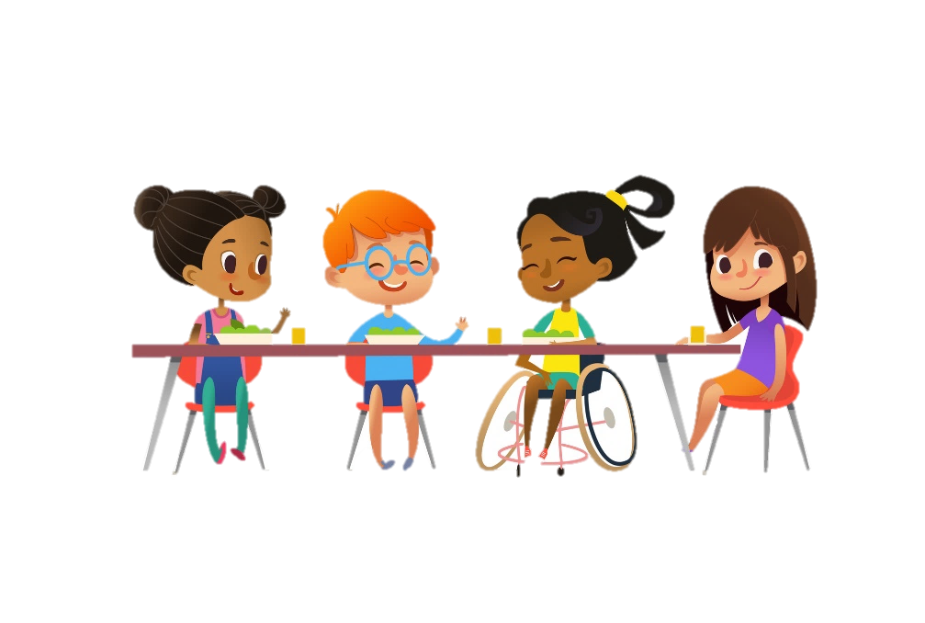Lee con atención las siguientes características de la inclusión escolar, marca con una ✓ si en tu escuela se presenta y escribe un ejemplo de cómo se manifiesta.

|  |  |  |
| --- | --- | --- |
| Característica | ¿Se presenta? | Ejemplo |
| En ella, todo el mundo se siente bienvenido. |  |  |
| Los estudiantes son igualmente valorados. |  |  |
| Hay altas expectativas sobre cada estudiante. |  |  |
| Maestras, maestros y estudiantes se tratan con respeto. |  |  |
| Familias, maestras y maestros trabajan de la mano. |  |  |
| Todos los estudiantes tienen las mismas oportunidades. |  |  |
| Los directivos apoyan a las maestras y maestros. |  |  |
| La presencia, la participación y el logro de cada uno de los estudiantes es un hecho. |  |  |

**LAS HISTORIETAS**

* Lee con atención la siguiente información.

º

**¿Qué es una historieta?**

Es un conjunto de viñetas o recuadros con dibujos acompañados de textos que, al leerlos en secuencia, forman un relato o explican un tema. Según su propósito, su tono puede ser alegre, triste, humorístico o muy serio.

**Recomendaciones para elaborarla:**

**Personajes**

1. Elige a los personajes. Define sus características físicas, de modo que sea fácil identificarlos.
2. Elabora una lista que incluya nombre, características y un boceto para cada uno, es decir, un primer dibujo que sirva para mostrar los rasgos principales del dibujo final.

**Formato**

1. Decidir el formato y la extensión.
2. Piensa si las ilustraciones serán en blanco y negro o a color.
3. Decidir cuántas viñetas o recuadros harán.

**Recursos Narrativos**

Los textos que acompañan a los dibujos pueden ser de tres tipos:

1. Voz del narrador.
2. Onomatopeyas.
3. Personajes.

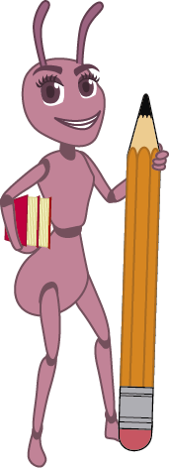

* Observa la siguiente imagen e identifica los recursos que pueden utilizar.

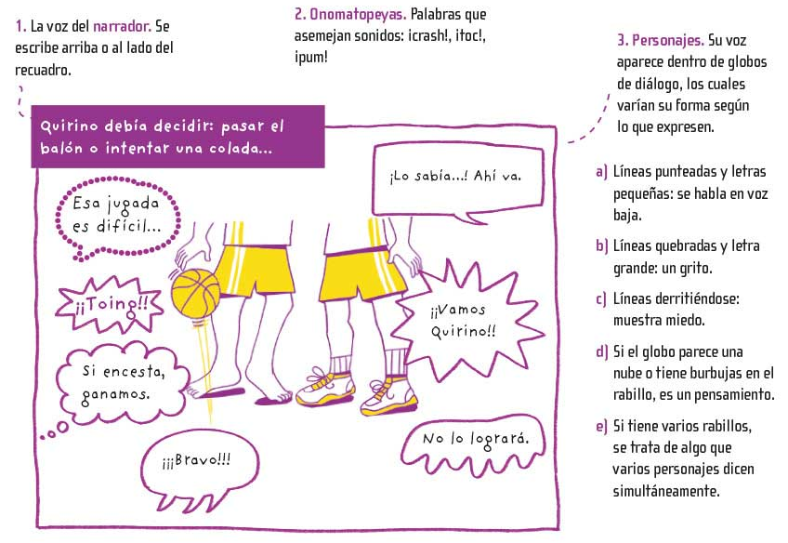

Fuente: <https://cutt.ly/Wru26SSE>

* Observa el siguiente ejemplo de historieta.

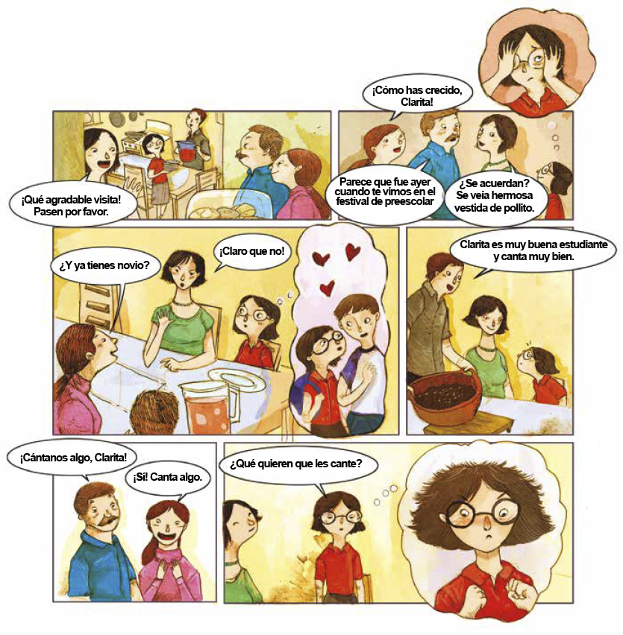

Fuente: <https://cutt.ly/jru9qtF7>

**PLANIFICO LA HISTORIETA**

* Descripción: Escribe qué contarás en la historieta para mostrar ejemplos de diversidad e inclusión en los distintos espacios de convivencia en la familia, escuela o comunidad.
* Patrón de fondo

  Descripción generada automáticamentePersonajes: Elije a tus personajes y sus nombres, define sus características físicas y dibuja un boceto para cada uno.

**DECÁLOGO DE LA ESCUELA INCLUSIVA**

* Escribe 10 aspectos que identifiquen a tu escuela como un lugar inclusivo.

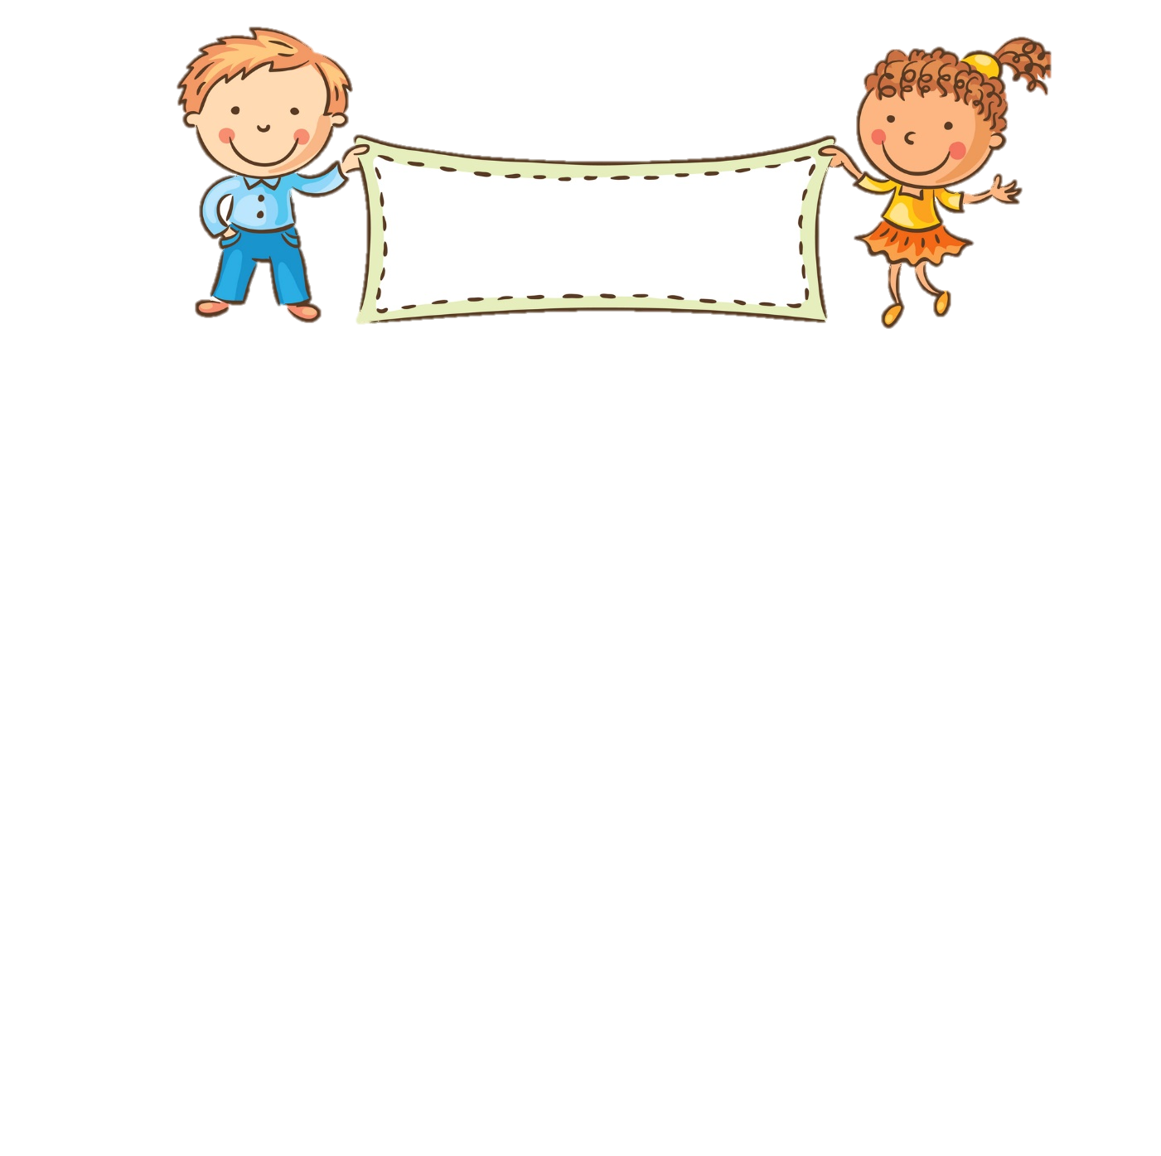

**Decálogo**



**UNA HISTORIETA INCLUSIVA Y DIVERSA**

* Realiza tu historieta en este formato.

**OPINAMOS SOBRE LA INCLUSIÓN**

* Después de visitar la exposición, responda.

1. **Para usted, ¿Qué es la inclusión?**

**________________________________________________________________**

**________________________________________________________________**

**________________________________________________________________**

1. **¿Cómo puede promover la inclusión en sus distintos espacios de convivencia?**

**________________________________________________________________**

**________________________________________________________________**

**________________________________________________________________**

1. **¿Qué le pareció la exposición de historietas?, ¿Por qué?**

**________________________________________________________________**

**________________________________________________________________**

**________________________________________________________________**

1. **En su opinión, ¿Cómo se puede mejorar?**

**________________________________________________________________**

**________________________________________________________________**

**________________________________________________________________**